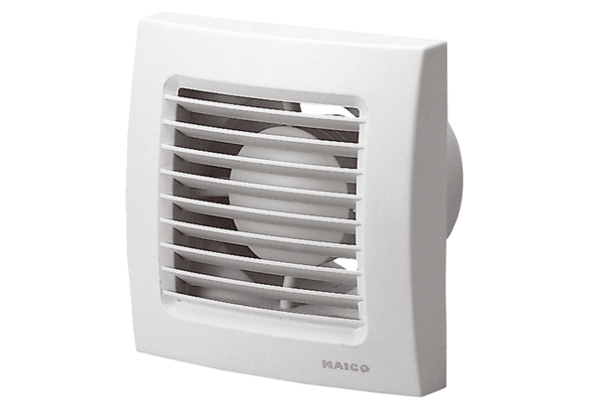Aérateur pour petites pièces ECA 150Unité de conditionnement : 1 pièceGamme: A
Numéro de référence : 0084.0012Fabricant : MAICO

